Manual de instrucoes com passo a passo da prototipagem do projeto
1 – ir no menu arquivo e criar novo projeto
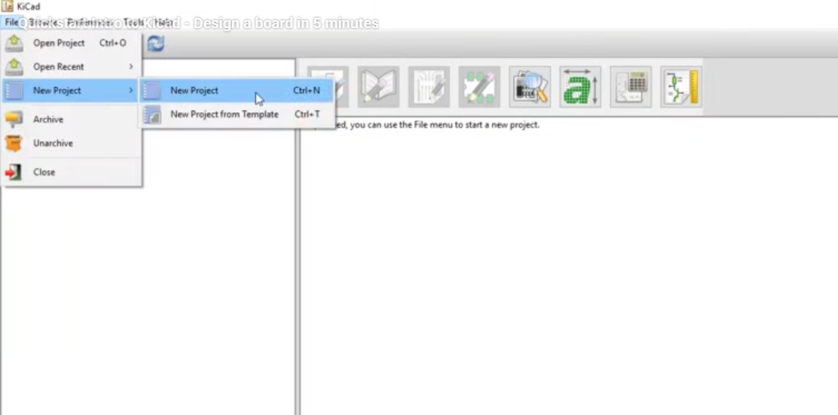

2 – depois de criar o projeto sera gerado um arquivo com dois arquivos, um pcb e outro sch(documento de esquema)
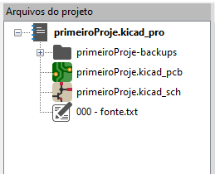

3 – selecionar o arquivo de esquema eletrico, o que tem fonte sch.
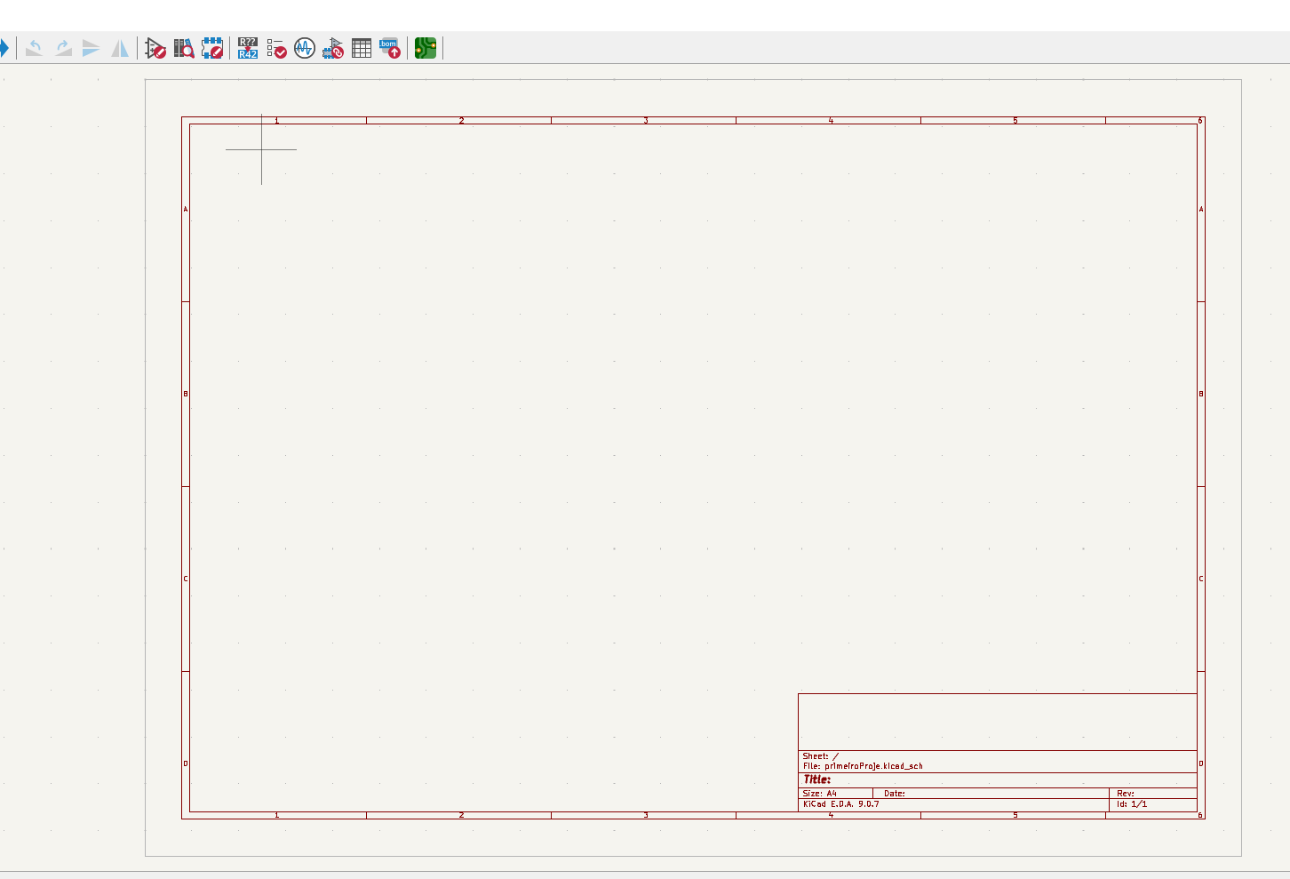
4 – No lado direito da parte de esquema eletrico selecionar a parte de componentes eletricos para o projeto.
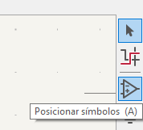
5- com isso ira carregar a biblioteca de componentes dentro da esquematica
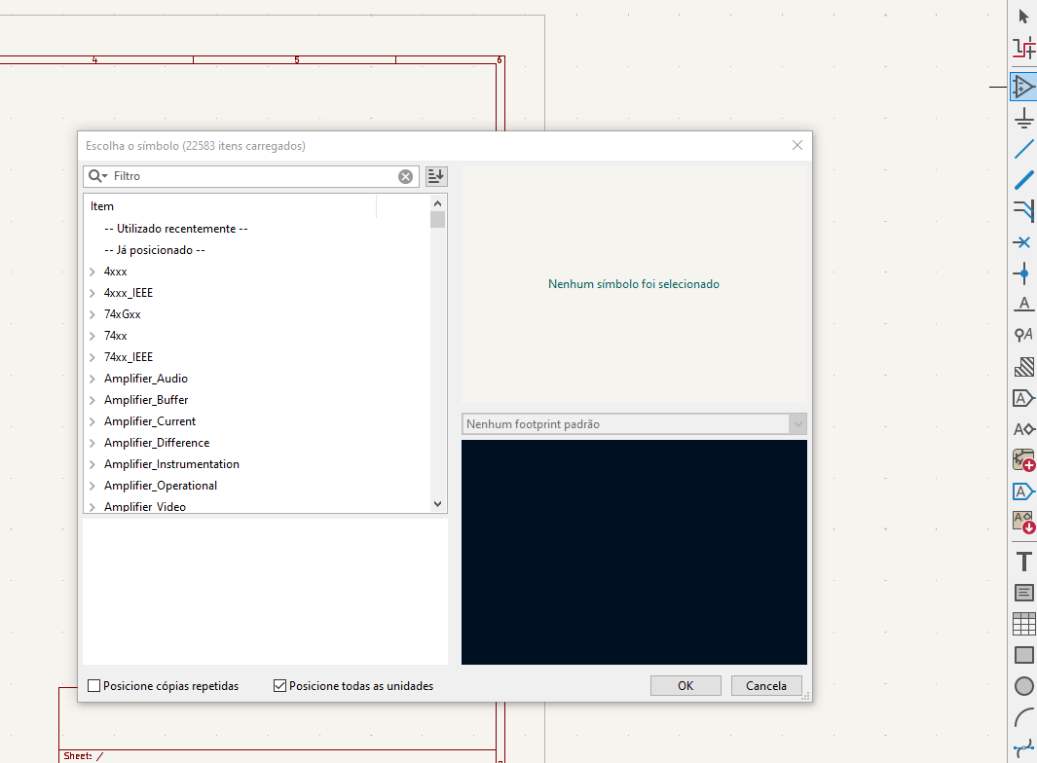
6 – Inicialmente foi escolhido um resistor para esse projeto.
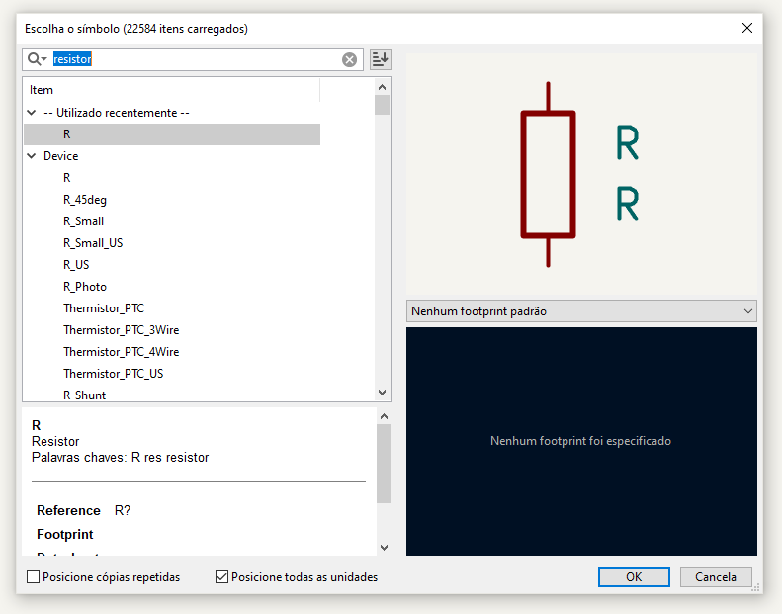
7 – Lista de comandos para utilizar nos componentes
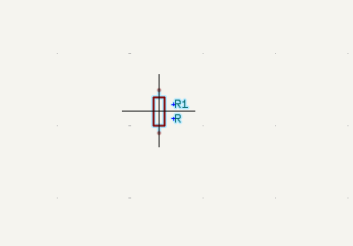
R – Para rotacionar o componente apos ser selecionado;
M – Apos posicionar o componente em um local selecione a posicao da seta, clique uma vez no componente e pressione M para selecionalo novamente para muda-lo de local;
V – Para mudar os valores ou informacoes desse componente pressione V enquanto estiver selecionado ou ainda for colocalo em algum local

8 – Apos isso eu selecionei os outros componentes para usar na operacao, no caso a bateria(battery) e o LED

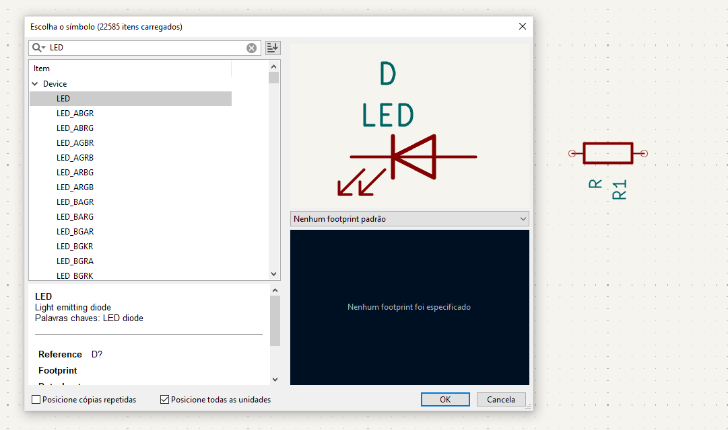

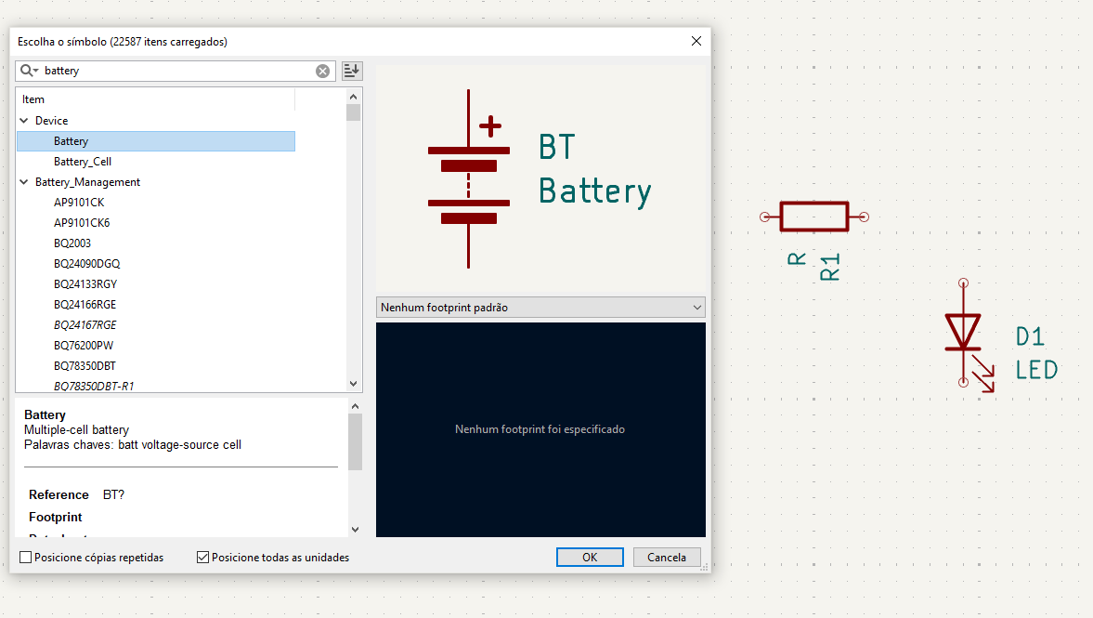
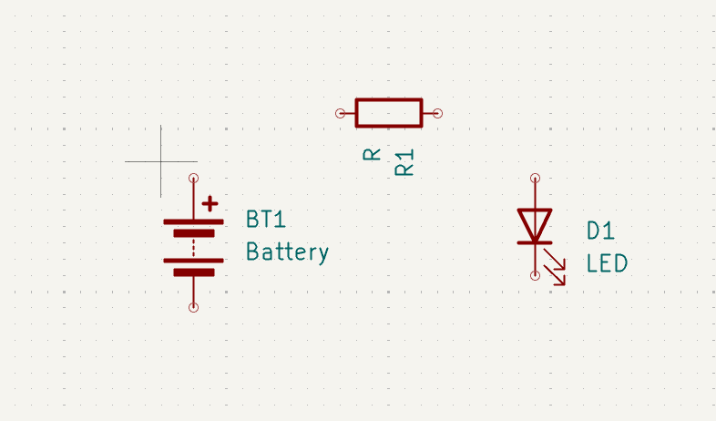

9 – Apos isso necessario selecionar os cabos para conectar cada um dos componentes

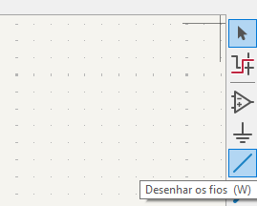

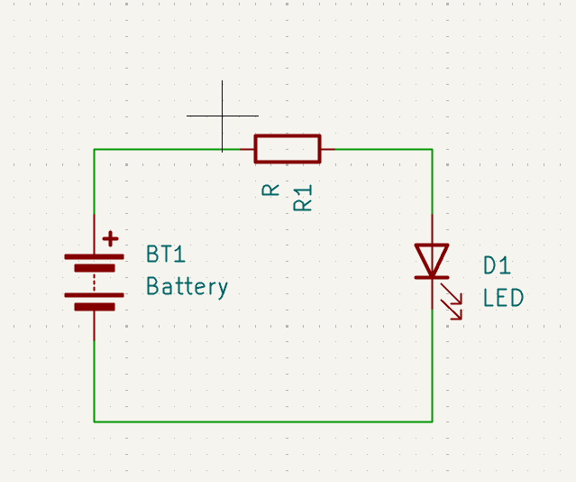

10 – Preparar para anotar, no caso dar um numero para os componentes. Necessario ir em ferramentas e anotar
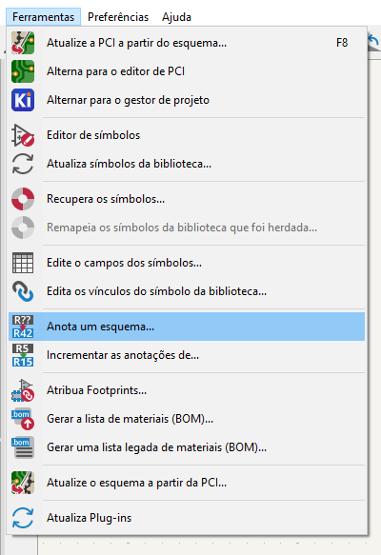

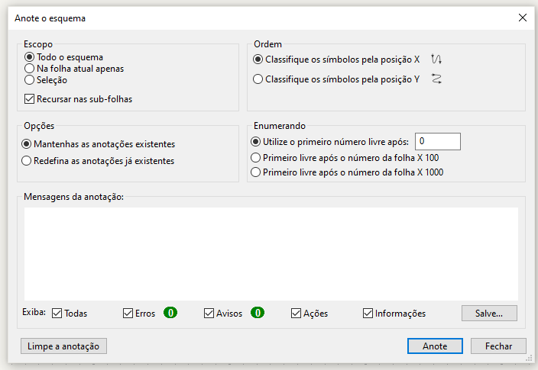

11 – Apos isso ir na aba de ferramentas e selecionar atribuir footprints

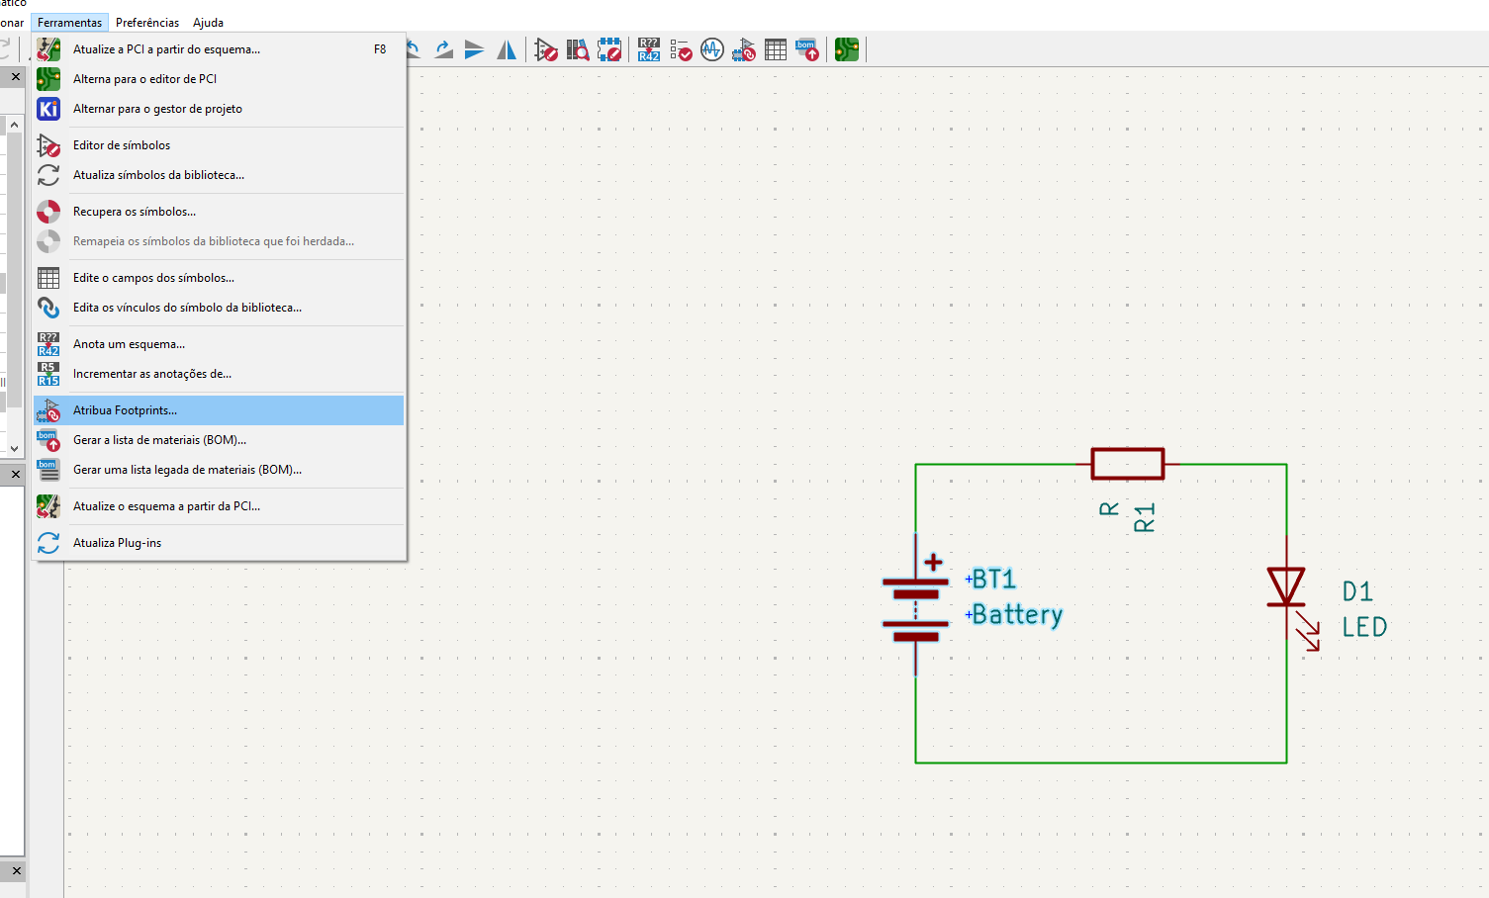

12 – segunda forma de acessar o footprint
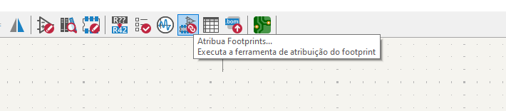

13 – apos selecionar e carregar as bibliotecas de componente devera mostrar a seguinte imagem. Essa parte sera necessaria para relacionar o funcionamento operacional de componentes existentes das bibliotecas para simular circuitos e tambem pegar a versao 3D de componentes para as utilizar. Peguei cada um dos componentes e relacionei com os circuitos existentes
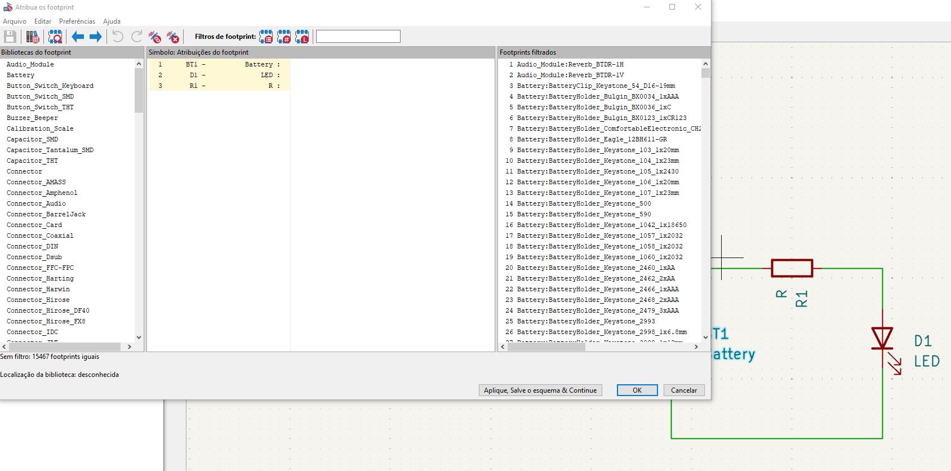
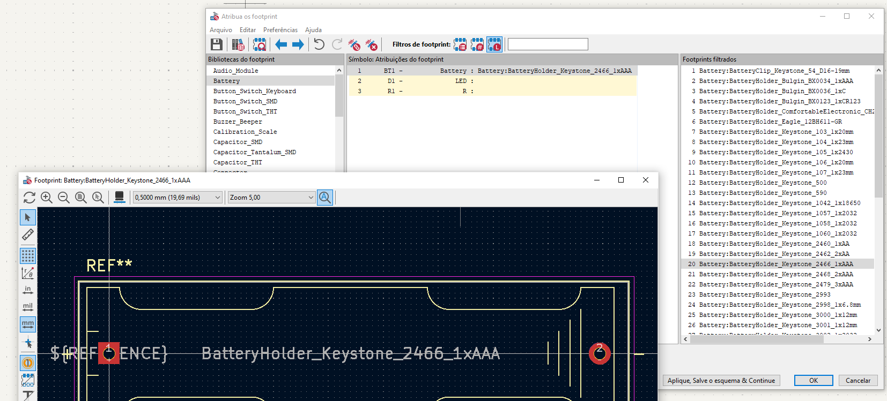

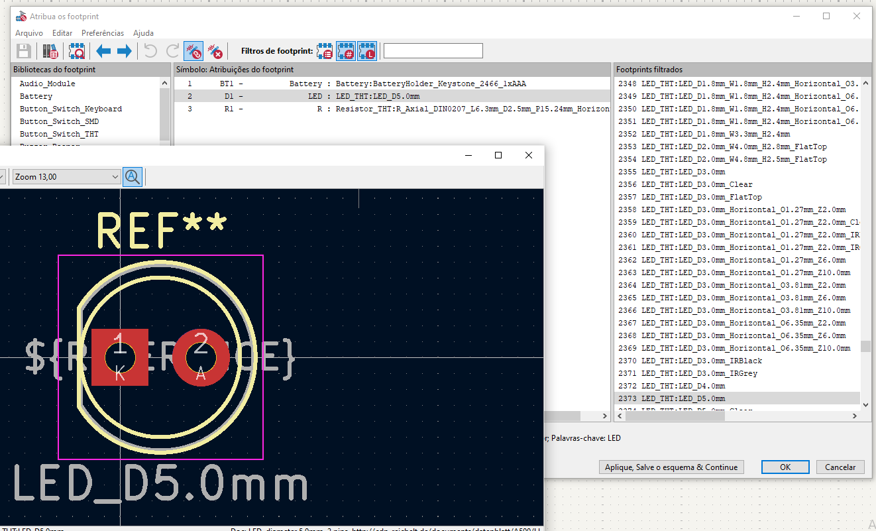

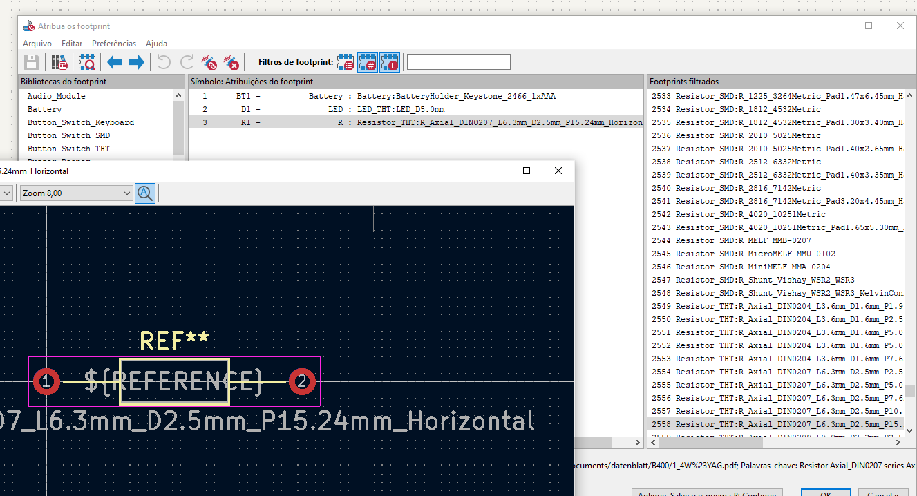

14 – Apos isso sera necessario selecionar o verificador de regras de eletrica, para confirmar que a esquematica esta funcionando corretamente
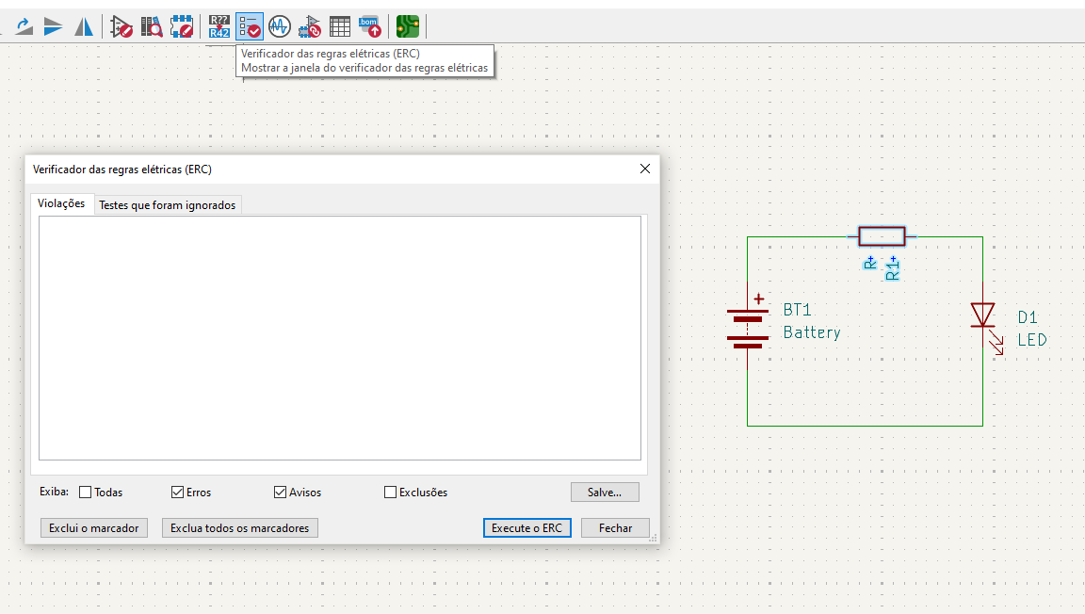
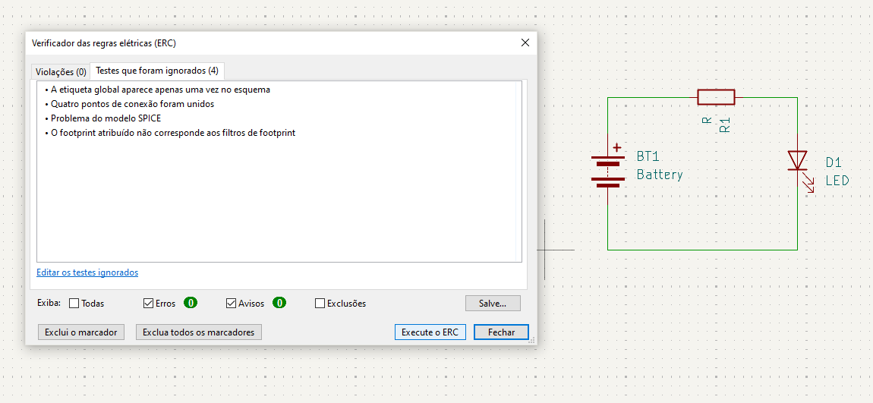

15 – Depois disso defina que sera atualizado a A PCI a partir do esquema feito na opcao ferramentas no menu
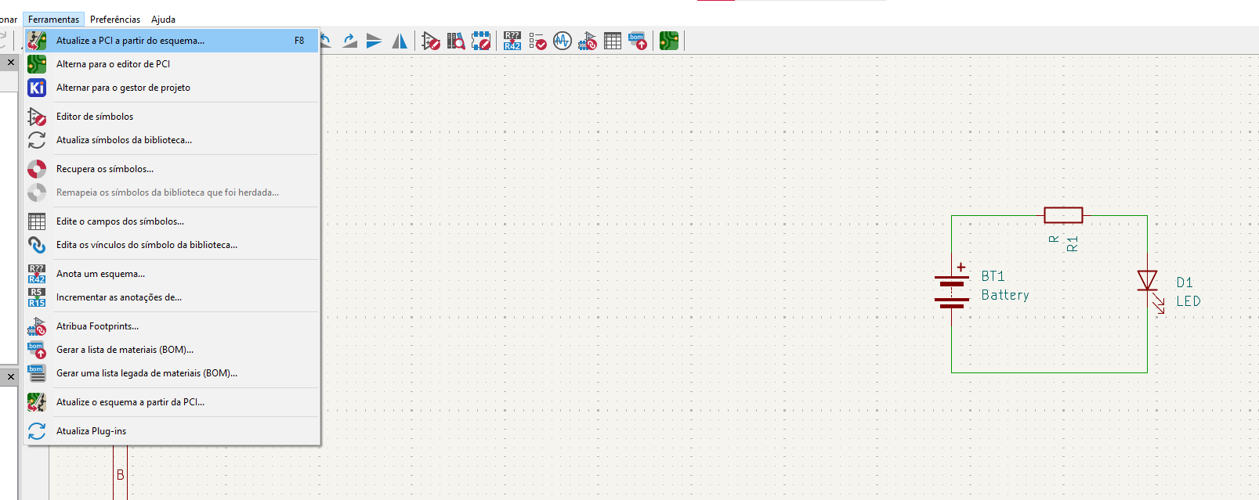

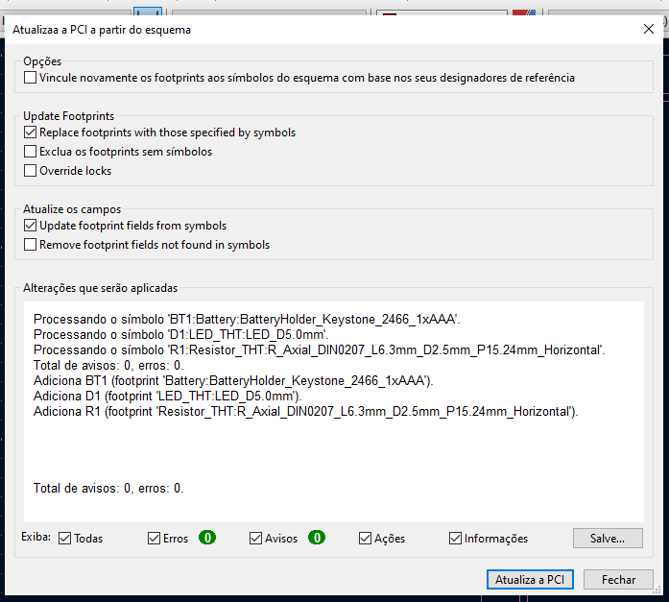

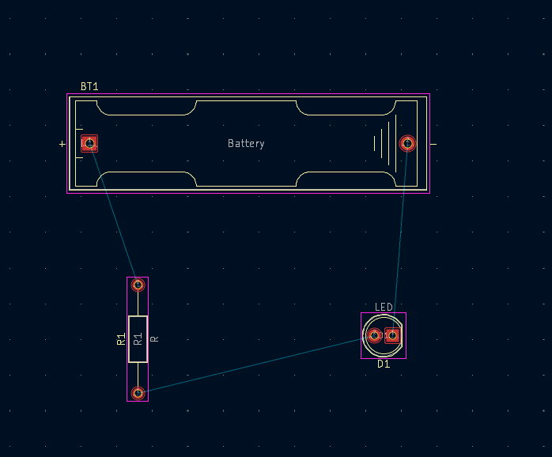

Quando for desenhar os fios na placa voce deve selecionar a opcao de trilha, no layer pode selecionar se quer as trilhas na poarte da frente da placa ou atraz. Selecionando o F.Cu ou B.Cu. F.Cu na parte da frente e B.Cu atras.
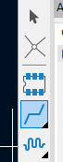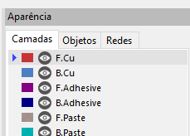

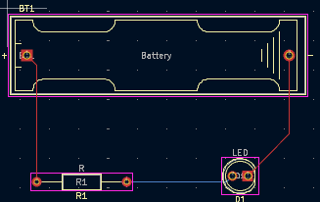
Para desenhar a placa no projeto sera necessario selecionar no layer Edge.Cuts e selecionar a opcao
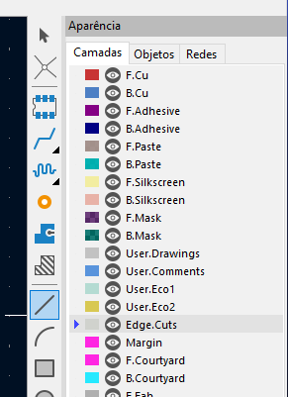

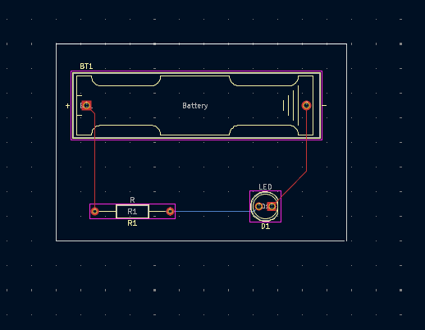

O cenario final estara pronto, selecionar a opcao de visualizar e visualizar em 3D

